**Telas não feitas**

<https://projects.invisionapp.com/share/D4I3HN6JYX3#/screens/294759507>

<https://projects.invisionapp.com/share/D4I3HN6JYX3#/screens/294759508>

<https://projects.invisionapp.com/share/D4I3HN6JYX3#/screens/294759509>

<https://projects.invisionapp.com/share/D4I3HN6JYX3#/screens/294759510>

Layout de erro dos campos:

<https://projects.invisionapp.com/share/D4I3HN6JYX3#/screens/297219791>

**Geral**

- Rever grid de todo o site. Todas as telas estão incorretas em relação ao grid do Invision;

1280 x 1080 (todas as telas)

- Remover scroll inativo quando não há rolagem;

Uma das telas não precisa da rolagem;

- Corrigir fontes de todo o site;

Ajuste

- Remover comentários como estes abaixo:







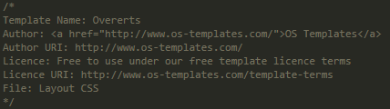

Ok, deve ser removivo

- Rodapé: ícone incorreto e com posicionamentos errados



- Ajustas os layout conforme grid do Invision (1280px).

Resolução base deve ser 1280!! (OK posicionamento/ NÃO troca de ícone)

**Home**

- Permitir somente 1 digito por campo e "pular" automaticamente a cada digitação:

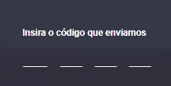

Ok. Deve pular. (OK parcial)

- Conteúdo deve respeitar a resolução de 1200px dentro do grid, conforme Invision:

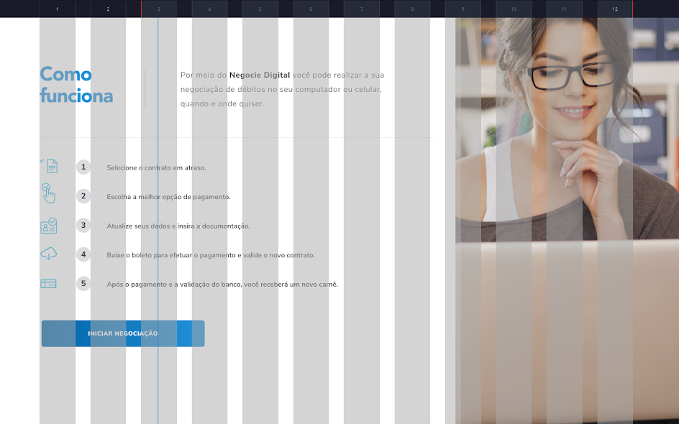



- Quebra de layout em 1280px:

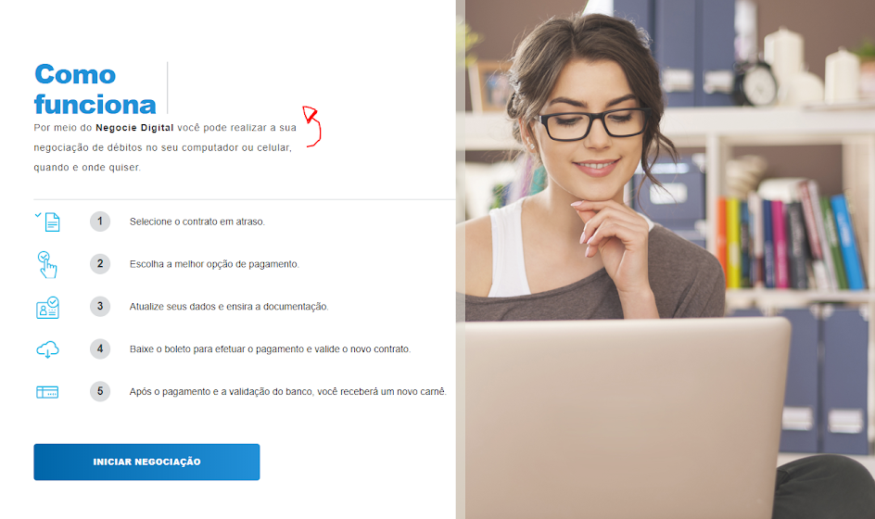

Ok, Só para 1280. (OK)

- Botão não está centralizado na tela:



Alinhar centralizados. (OK)

- Quebras de layout:

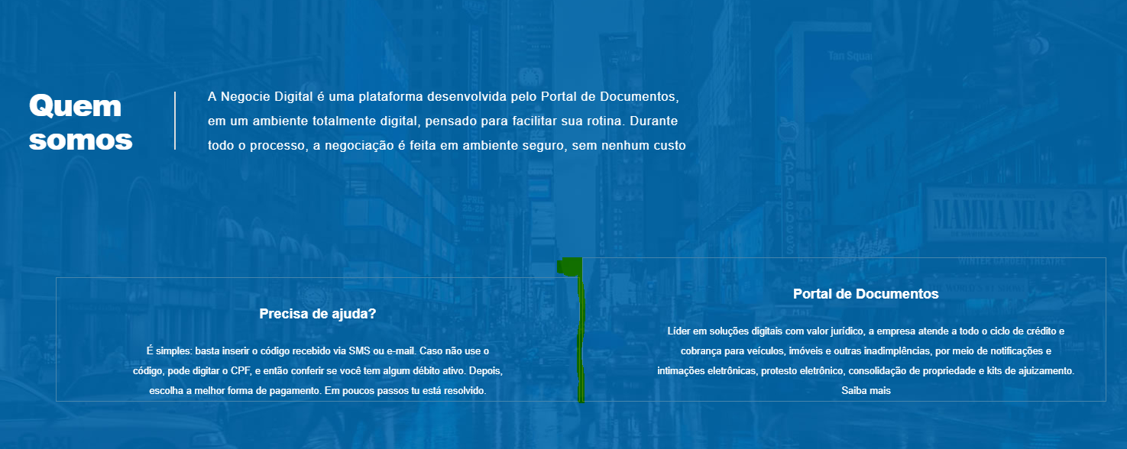

Ok, ajustar tamanho padrão

**294759491.html**

- Corrigir tags inválidas:

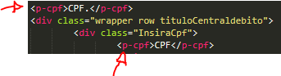

Ok, será ajustado.

**294759494.html**

- Layout incompatível com o Invision.

- Tela:

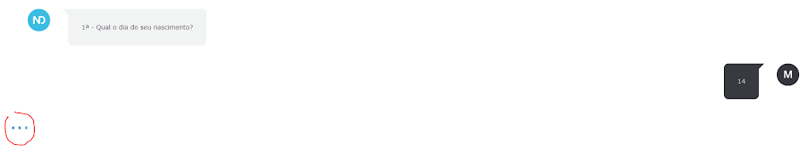

- Invision

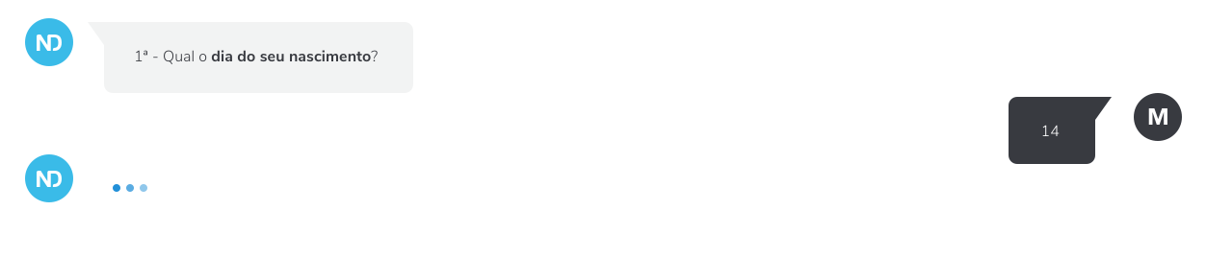

- Tela não está centralizada em 1280px:

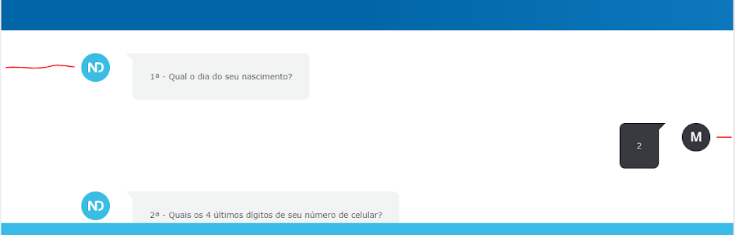

Deve ajustar os dois alinhamentos iguais;

Conferida na rolagem na resolução 1280

- Quando cria rolagem está impedindo de ver todo o conteúdo.

**294759501.html**

- Página deve ter um loader de 15 segundos, e o layout está bem diferente do Invision.





Contorno da borda deve ser proporcional ao tempo. Vai de 1 a 15 segundo calculado proporcionalmente de 0 a 100%.

**294759503.html**

- Adicionar um botão em "NEGOCIAR AGORA";

- Rever grid/espaçamentos da tela;

- Falta a sombra em cada item da lista; ok faltou sombra

Botão que está como DIV. ok (Buttom)

**294759504.html**

- A borda dos itens desativados não deve pegar no logo do Santander:

(acaba na parte branca)

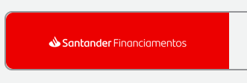

**294759505.html**

- Tamanhos de texto, fundo sem gradiente, blocos com tamanhos e espaçamentos errados. Rever layout de toda a tela.

Logos do Santander não existe

Fontes pequenas;

Icone de telefone está pequeno;

**294878014-efeitojs digitação.html**

- Rever tamanho de grid e espaçamentos dos itens. Estão todos incorretos;

- Faltam os ícones no topo;

- Quando abre um box não tem como fechar:

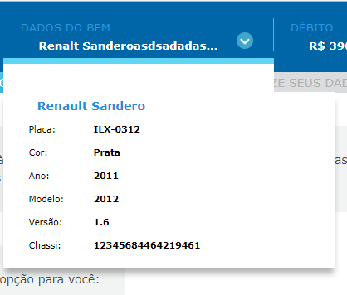

Ao clicar em qualquer local da tela deve fechar as informações adicionais (JS)

**294894201.html**

- Espaçamentos incorretos;

~~- Botões sem ação;~~

~~- Falta botão de fechar modal;~~

**294878017.html**

- Tela deve respeitar o grid conforme Invision;

- Textos com tamanhos erradas;

- Botões sem gradiente;

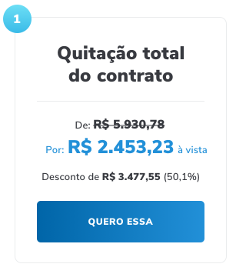 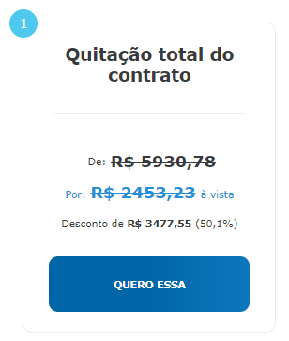

**295122340.html**

- Falta background gradiente;

Ok. Deve ser gradiete (fixo azul)

**295298893 - New.html**

- Existe uma borda vermelha no bloco azul;

Ok. Deve ser removido

**295357365.html**

- Falta background gradiente;

Ok. Deve ser removido.

**295380225.html**

- Textos com tamanhos incorretos;

- Falta ícone de fechar;

Ok. Deve ser removido.

**295392239-PendenteCheckbok.html**

- Rever grid;

- Rever layout da barra de rolagem;

- Falta checkbox;

Ok. Estilizar a barra de rolagem.